海外自治体幹部交流協力セミナー2017（北京事務所管内）

事業概要

テーマ ： 会いたい兵庫～兵庫の観光対策～

海外参加者数：６名
中国外交部外事管理司 副司長 唐 松根（トウ ショウコン）
陝西省安康市人民政府 副市長 何 邦軍（カ ホウグン）
中国日本友好協会政治交流部長 張 振興（チョウ シンコウ）
江西省贛州市人民政府 秘書長 楊 雍謹（ヨウ ヨウキン）
同 外事僑務弁公室 副主任 王 彦 （オウ ゲン）
中国外交部外事管理司 二等秘書官 晋 瑋（シン イ）
日程 ：
日程 | 内容
１１月２７日（月） | ○日本の地方自治講義（クレア本部会議室）  ○歓迎夕食会
１１月２８日（火） | ○都内視察  ○中華人民共和国駐日本大使館歓迎会  ○新幹線にて姫路へ
１１月２９日（水） | ○視察：姫路城  ○表敬：金澤副知事訪問  ○講義：兵庫県観光局ブリーフィング  ○意見交換会  ○視察：神戸市内
１１月３０日（木） | ○視察：  ○クレア主催帰国前昼食会
１２月 １日（金） | ○帰国

【１１月２７日（月）】
（１）日本の地方自治講義
明治大学公共政策大学院ガバナンス研究科、木村俊介教授による日本の自治講義をクレア本部会議室にて開催。

（２）クレア主催歓迎夕食会
銀座の料亭スタイルレストラン「花蝶」で開催。クレアからは理事長、常務理事、交流支援部が出席。

【１１月２８日（火）】
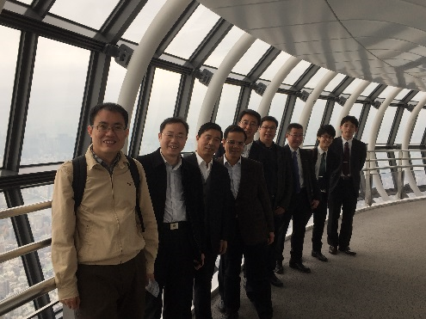
都内視察（東京スカイツリー）

（１）視察：東京スカイツリー
東京スカイツリーから東京の景色を眺め、東京の概況を視察。日本の建築技術の高さに驚いていた。また、東京スカイツリー内の東京ソラマチにある産業観光プラザすみだまち処では、墨田区の産業や工芸に触れることができ、日本の伝統工芸に対する知見を深めていた。

（２）新幹線での移動
都内視察の後、中華人民共和国駐日本大使館歓迎会に出席。その後新幹線で姫路へ。なお、新幹線の車窓から雪のかぶったとてもきれいな富士山を見ることができ、参加者はたくさんの写真を撮っていた。
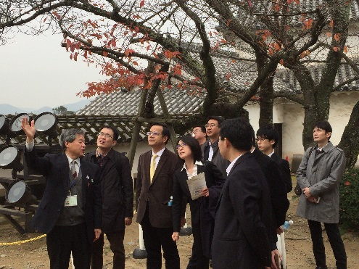
姫路城視察

【１１月２９日（水）】
（１）視察：姫路城
日本で初めて世界遺産に登録された姫路城を視察。姫路城管理事務所の案内もあり、修理や解体の歴史など、姫路城について深く学ぶことができた。参加者からは姫路城や日本の歴史などに関する質問が多々あり、有意義な視察となった。
その後、姫路城を借景とする庭園・好古園に移動し、昼食を取りながら好古園の紅葉を眺め、日本の四季を感じ取ることができた。

（２）表敬：兵庫県金澤副知事
兵庫県公館で金澤副知事への訪問を行った。参加者と兵庫県の面会は当初よりも大幅に延長され、充実した意見交換となった。
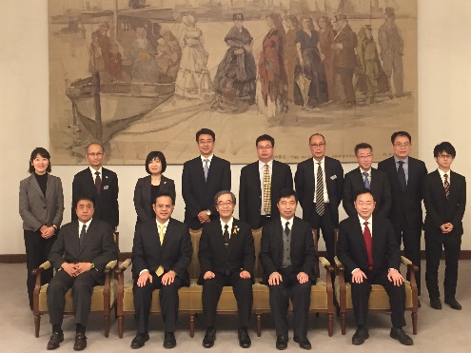
金澤副知事表敬

（３）講義：兵庫県観光部局ブリーフィング
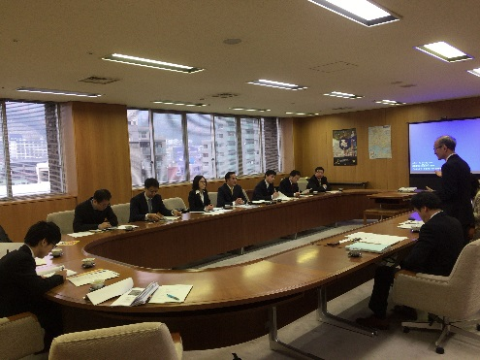
兵庫県観光部局ブリーフィング

意見交換会
兵庫県庁では、国際関係課や観光関係課を管轄する産業労働部や農政環境部農政企画局消費流通課からの出席があった中で、ブリーフィング及び意見交換を行った。参加者からは、観光に対する政策や農作物の認証制度に対する質問があった。

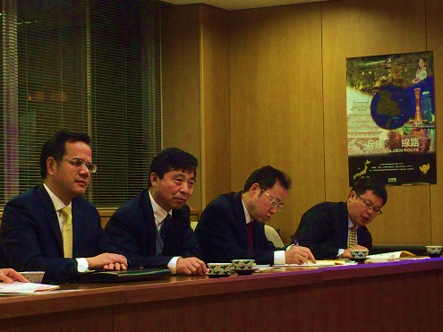
意見交換会

（４）神戸市内視察：
日本三大中華街の一つを視察した。店員に中国人が多く、街並みだけでなくそこで働いている人も含めて、中華街として成立していることに関心を持っていた。また、元町商店街を視察し、兵庫（神戸）発祥のお店などもあり、日本の一般的な風景を楽しんでいた。

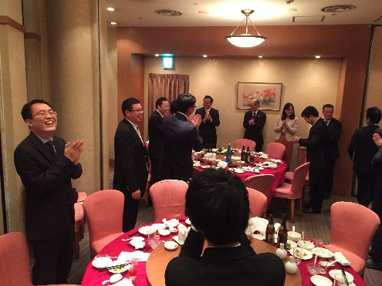
兵庫県歓迎夕食会

（５）兵庫県主催歓迎夕食会
中華街があるまちらしく、中華料理を囲んだ。中華人民共和国駐大阪総領事館からも２名参加があった。

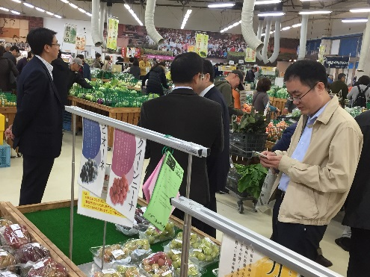
JA直売所「六甲のめぐみ」視察

【１１月３０日（木）】
（１）視察：JA直売所「六甲のめぐみ」
職員から売上高や農家数について説明があり、参加者からは農協の制度やメリット、衛生管理のチェック体制等について質問があった。売場視察も行い、生産者が直接持ち込むため、輸送経費等が削減され、参加者は安価な印象を受けていた。
（２）クレア主催帰国前昼食会
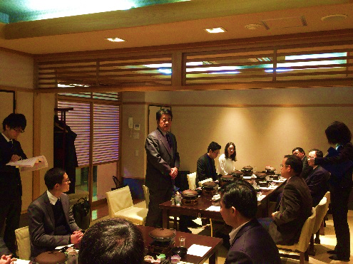
クレア主催帰国前昼食会

姫路名物のアナゴを楽しむことができた。

（３）神戸酒心館
日本酒の作り方勉強した後、醸造工程を視察した。試飲も行い、実際に日本酒の味を楽しんでいた。

【１２月１日（金）】
羽田空港から帰国の途へ。

